Ұзақ мерзімді жоспар бөлімі:

3.4 Биосфера
Күні: | Мұғалімнің аты-жөні: Досанова Салтанат Амантайқызы

Сынып: 7
Сабақтың тақырыбы | Қазақстанның топырақ түрлері.
Осы сабақта қол жеткізілетін оқу мақсаттары  (оқу бағдарламасына сілтеме) | - 7.3.4.3 Қазақстанда топырақ түрлерінің таралуын анықтайды;  - 7.3.4.4 топырақ ресурстарына баға береді
Сабақ  мақсаттары | - Қазақстандағы топырақтың таралуы мен түрлерін анықтайды;
Жетістік критерийлері  Дағдылар:  Білу және түсіну,  қолдану, зерттеушілік дағдылар,  талдау, бағалау | - Қазақстанның топырақ түрлерін анықтайды;  - Қазақстандағы топырақтың таралуын зерттейді.  - Қазақстанның топырақ ресурстарына баға бере алады;
Тілдік мақсаттар | Пәндік лексика және терминология:  топырақ құнарлылығы  топырақ эрозиясы, топырақ мелиорациясы  топырақты қорғау,топырақтық гумус,  топырақтың құнарлы заттары,  топырақ құрылымы,  топырақтың шайылуы,  жер бедері, климат, тірі ағзалар,  жайылымды шамадан тыс пайдалану,  қуаңшылық, жел, нөсер жаңбыр,  тығыздалу,  Оқытудың тілдік мақсаты:: Оқылым: Мәтінді оқи отырып Қазақстандағы топырақтың түрлері мен таралуы туралы зерделейді.  Тыңдалым: Оқушылардың өзара пікір алмасуы.  Айтылым, жазылым: Оқушылар Қазақстандағы топырақ ерекшеліктерін ауызша және жазбаша сипаттайды  Диалог құруға /жазылымға қажетті сөздер топтамасы:  Қазақстанның топырағы............өйткені.......
Құндылықтарды  дарыту | Өзіне және айналадағыларға құрметпен қарау.
Пәнаралық байланыстар | Тарих, экология, әдебиет
АКТ қолдану дағдылары | Интерактивті тақта, презентация, видео
Бастапқы білім | 3.4 Биосфера. Топырақ құрамы мен құрылымы.
Сабақ барысы
Сабақтың жоспарланған кезеңдері | Сабақтағы жоспарланған іс-әрекеттер |  | Ресурстар
5 мин | - Ұйымдастыру.  -Сәлемдесу.  Үй тапсырмасы: «Миға шабуыл» әдісі (сұрақтарға жауап береді) |  | презентация  Слайд1-
2 мин | «Мюнстенберг» әдісі.  Нұсқау: Көптеген әріптердің арасында тұтас сөздер бар. Сіздің міндетіңіз: тез оқып отырып, сөйлем құрастыру.  ючсьқазақстанвлыалылоаынныңыларжфылрларл топырақывцузлаываралтвтүрлеріваоываорылвар  Сабақтың тақырыбын анықтау.  Оқу мақсаттарымен таныстыру. |  | Слайд
10 мин | Видео «Қазақстанның топырақ түрлері»  Тапсырма 1. Топтық жұмыс  1 топ-қара топырақ  2 топ-қызғылт топырақ  3 топ-қоңыр топырақ  Қалыптастырушы бағалау.  Оқушыларды смайликтермен бағалау. |  | Слайд , видео  Постер, маркер, смайликтер
  Бағалау критериі | Дескриптор
  Қазақстандағы топырақтың түрлерін және таралуын анықтайды; | Қазақстандағы топырақ түрлерін мәтін арқылы біледі;  Топырақтың таралу аймақтарын жаза алады;
   |  | 
5 мин. | Мұғалім түсіндірмесі  Тапсырма 2.(қолдану)  2. Қазақстандағы топырақ түрлерінің таралуын кескін картаға түсіріңіз.  1. Сіздің жергілікті жеріңізде топырақтың қандай типі таралған және оның шаруашылықтағы қызметі қандай?  .............................................................................................................................................................................................................................................................................................  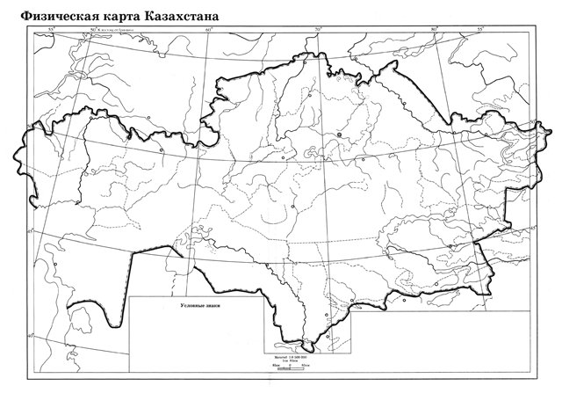  Қалыптастырушы бағалау. |  | Слайд  Слайд  Кескін карта, атлас  Слайд  Слайд  Рефлексия парақтары  Видеосухбат ата-аналардан  Бағалау парақтары
  Бағалау критериі | дескриптор
  Топырақ ресурсына баға бере алады; | А) Топырақтың таралуы бойынша кескін картаға түсіре алады;  Б)Шаруашылықтағы қызметін жазады;  Д)Жергілікті жердегі топырақтың типін біледі;
2 мин | Сергіту сәті  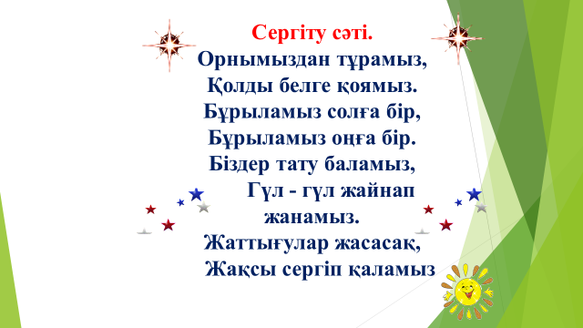
5 мин.  3 мин  3 мин  5 мин | Тапсырма 3. Топтық жұмыс.Сәйкестендіру диктанты  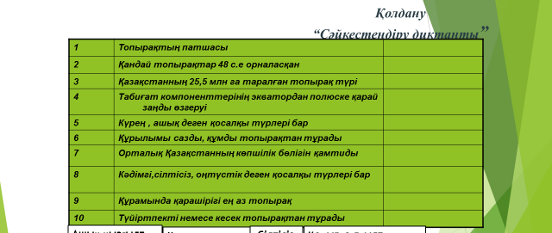  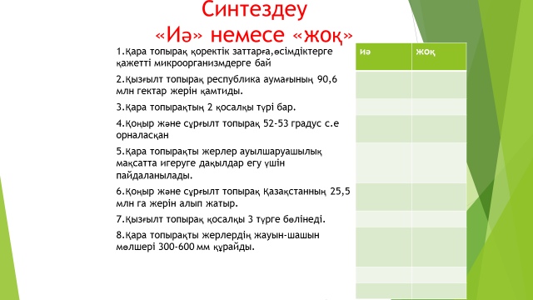  Рефлексия . Бүгінгі сабақтағы алған ақпараттарды әр оқушы өз кестесіне енгізеді.  - Сабақтан алған ең маңыздысы, нені осы сабақтан өзімен алып кетесіз (чемоданға іледі);  - Не тиімді болған жоқ, нені керек емес деп санайды (себетке);  - Не қызықты болды, бірақ әлі де түсініксіз, нені әлі еттартқышта етті қалай айналдырады, солай өз ойымызда айналдырып түсіну қажет. (Бұл кері байланыс түрі, яғни суреттер арқылы кері байланыс беру, оқушылардың өз – өзіне есеп беруіне, ойларын тұжырымдауына және қызықты қорытындылар шығаруына көмектеседі.) 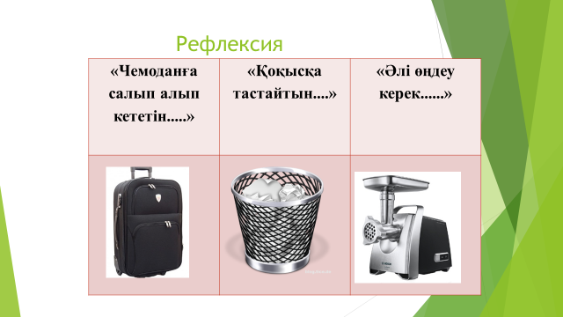  Қорытынды. Мұғалім сабақты қорытындылайды, белсенді оқушыларды марапаттайды.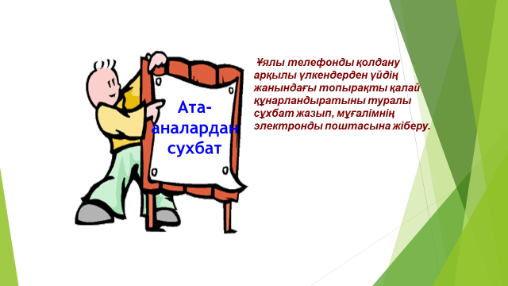  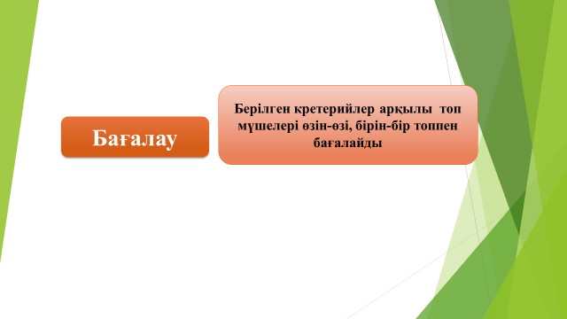  Үй жұмысы: «Топырақтың маңызы» тақырыбы бойынша эссе жазу.
Саралау–оқушыларға қалай көбірек қолдау көрсетуді жоспарлайсыз? Қабілеті жоғары оқушыларға қандай міндет қоюды жоспарлап отырсыз? |  | Бағалау – оқушылардың материалды меңгеру деңгейін қалай тексеруді жоспарлайсыз? | Денсаулық және қауіпсіздік техникасыныңсақталуы
Сабақты саралау (физика және химия пәні бойынша интеграция) және сыни ойлауды дамыту бойынша негізделген. Дарынды және тез орындайтын оқушыларға практика ретінде жетілдіру және постер жасау үшін шығармашылықтарын дамыту, сонымен қоса білім мен дағдыларын тек география пәнімен ғана емес, сонымен қатар басқа да пәндермен талдау жасау. |  | Бағалау критерийлері әрбір тапсырмада оқушылардың білімін тексеру үшін ғана емес, сонымен қатар, оқыту үшін бағалау ретінде көрсетілген.  Осы критерийлерді пайдалану мақсатында, оқушылар өзін-өзі бағалауға және оны әрі қарай жетілдіруді жоспарлай алады.  Бағалау критерийлері әрбір тапсырма бойынша нақты қадаммен және оқушыларға түсінікті ретінде жасалынған. | АКТ- мен жұмыс жасау бұл сабақта тек мұғалімнің презентациясы пайдаланылған.  Бірақ кейбір топтар постердің орнына презентация дайындап көрсетуге болады.
Сабақ бойынша рефлексия  Сабақ мақсаттары / оқу мақсаттары дұрыс қойылған ба? Оқушылардың барлығы ОМ қолжеткіздіме?  Жеткізбесе, неліктен?  Сабақта саралау дұрысжүргізілді ме?  Сабақтың уақыттық кезеңдері сақталды ма?  Сабақ жоспарынан қандай ауытқулар болды, неліктен? |  | Бұл бөлімді сабақ туралы өз пікіріңізді білдіру үшін пайдаланыңыз. Өз сабағыңыз туралы сол жақ бағанда берілген сұрақтарға жауап беріңіз.
Мақсаттар нақты, түсінікті берілді. Оқушылар осы сабақта Қазақстанның топырақ түрлері,олардың таралуы, жергілікті компонент туралы білді.
Атлас картаны пайдалана отырып, кескін картаға Қазақстанның негізгі топырақ түрлері таралған аймақтарын түсірді, шартты белгілер арқылы сипаттады.
Атласпен жұмыс жасады, жұптық, топтық бағалау жүргізілді.
Уақыт жеткілікті болды.
Сабақтың жақсы өткен екі аспектісі (оқыту туралы да, оқу туралы да ойланыңыз)?
1: Оқушылардың картамен жұмыс жасай алуы және Қазақстанның топырақ түрлері туралы нақты сипаттамалар берілді.
2: Оқушылар зерттеу жүргізу барысында өздерін жас зерттеушілер ретінде сезінді. Оқушылар тек топ ішінде ғана емес, сондай-ақ басқа топтар арасында бір-біріне көмектесті. Зерттеу нәтижелерін талқылау кезінде оқушылар бір-біріне сұрақтар қойып, жауап беріліп, сабақ дискуссияға айналып қызықты өтті.
Сабақты жақсартуға не ықпал ете алады (оқыту туралы да, оқу туралы да ойланыңыз)?
Сабақ барысында сынып туралы немесе жекелеген оқушылардың жетістік /қиындықтары туралы нен ібілдім, келесі сабақтарда неге көңіл бөлу қажет?
1: Бұл сабақта мұғалім зерттеу процесінің бағыттаушы, кеңесшісі болды, бірақ бірден барлық топтардың назарын ұстап тұру қиын болды.
2: Рефлексияға көп уақыт жұмсау. Себебі әрбір оқушы сабақтан қандай әсерін алғанын, не үйренгені туралы, қаншалықты сабақтың маңызды болғаны туралы жазып, сенуі керек.

Сабақ барысында сынып туралы немесе жекелеген оқушылардың жетістік/қиындықтары туралы нені білдім, келесі сабақтарда неге көңіл бөлу қажет?
Флегматик темпераменты қалыптасқан оқушылар зерттеу жүргізу барысында, берілген мақсаттарын тез және нақты орындағандары байқалды. Сонымен қатар әр топта әр түрлі темпераменты бар оқушыларды біріктіріп отырғызу байқалды. Себебі ол сабақты өте тиімді өткізу үшін көмектеседі.

Қосымша 1
Қара топырақ- Қара топырақ республикамыздың 52° с.е. солтүстігіне қарай орналасқан. Қазақстан аумағының 25,5 млн гектарын (9,5%) алып жатыр. Қазақстанның солтүстігіндегі Ақмола, Павлодар, Қостакнай, Ақтөбе облыстарының көп жерін және Солтүстік Қазақстан облысын түгелімен қамтиды. Оның құнарлылығы (гумус) солтүстігінде 6 - 8% , ал оңтүстікке қарай 4 - 6% кемиді.
Қызғылт -Қара-қоңыр топырақ 52° - 48° с.е. аралығын алып жатыр. Ол 90,6 млн гектар немесе республикамыздың 34% қамтиды. Орталық Қазақстанның көп жерін, Каспий маңы ойпатының солтүстігін, Шығыс Қазақстан облысының жазықтарын алып жатыр. Қара-қоңыр топырақтың гумусы 4,5 - 3,0% оңтүстікке қарай 2% дейін кемиді.
Қоңыр- Сұр-Қоңыр топырақ 48° с.е. оңтүстікке қарай республикамыздың 120 млн гектар жерін немесе 44% алып жатыр. Маңғыстау, Қызылорда, Оңтүстік Қазақстан облыстарының шөлді аймақтарын, Балқаш маңы құмдарын алып жатыр. Гумусы аз 2,0 - 1,0%.
Қосымша 2
Бағалау критериі | дескриптор
Қазақстандағы топырақтың түрлерін және таралуын анықтайды | Қазақстандағы топырақтың түрлерін біледі;  Топырақтың таралуын кескін картада көрсетеді;

Қосымша 3
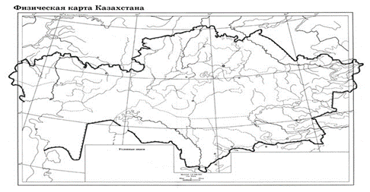
Қосымша 4
№ | Оқушы-  ның аты,  жөні | Үй жұмысын тексеру  (сұрақ –жауап) | Топтық жұмыс | 2 тапсырма  Кескін карта толтыру | Сәйкестендіру диктанты | қорытын-  ды бағасы
1
2
3
4
5

Қосымша 5

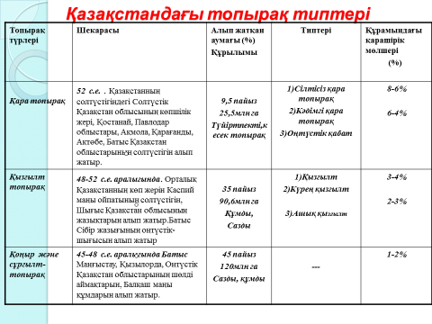

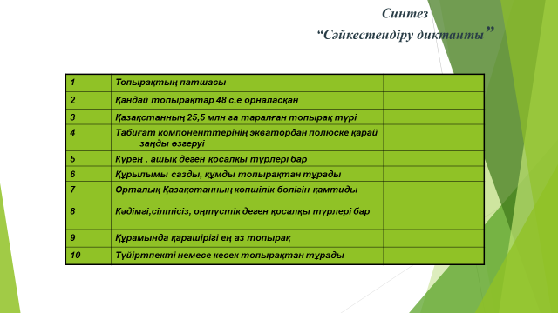
қара топырақ
қызғылт топырақ
қара топырақ
қоңыр-сұрғылт топырақ
қара топырақ
қызғылт топырақ
сазды топырақ
кесекті
ендік зоналылық
қызғылт топырақ

